TP Traitement d’images

binarisation

Sujets abordés : lecture et affichage d’images en niveau de gris, histogramme d’amplitude (mise en œuvre et réalisation), binarisation, moyenne et variance intra et inter classes, calcul de critères, algorithme d’Otsu

- Histogramme d’amplitude

Le but de cette première partie est de construire des histogrammes d’amplitude d’images en niveau de gris.

Question :
Implémenter les fonctions Matlab permettant la lecture d’une image en niveau de gris, la récupération de cette image sous forme matricielle, et l’affichage de cette matrice image.

Question :
Implémenter une fonction Matlab permettant le calcul de l’histogramme d’amplitude h(g) d’une image en niveau de gris. Cet histogramme d’amplitude correspond à un vecteur (de taille égale au nombre de niveau de gris) sommant l’apparition de chacun des niveau de gris dans l’image. Pour ce cela vous pouvez vous aider de l’instruction find. Visualiser les histogrammes de différentes images à l’aide de l’instruction plot, comparer et commenter ces histogrammes. Comparer vos résultats avec ceux fournis par la fonction imhist.

- Binarisation

Selon la distribution des niveau de gris des images, certaines images se prêtent relativement bien à une opération de binarisation. L’objectif est de convertir des images en niveau de gris en images binaires. De cette façon, la taille des images est réduite simplifiant leur traitement. L’algorithme de binarisation d’une image est le suivant (« image » représente l’image initiale et « imageb » l’image résultat de la binarisation) :

pour i variant de 1 à hauteur_image faire
pour j variant de 1 à largeur_image faire
si image(i,j) < seuil alors imageb(i,j) ← 0
sinon imageb(i,j) ← 1
fin pour
fin pour

Question :
Mettre en oeuvre la binarisation d’une image en 256 niveaux de gris sous Matlab de deux façons différentes, à l’aide de votre propre fonction, puis à l’aide de la fonction Matlab im2bw. Vérifier par comparaison les résultats ainsi obtenus. Visualiser les histogrammes de façon à déterminer les meilleurs seuils pour chacune des images. Que concluez vous sur le fait d’adapter automatiquement le seuil de binarisation en fonction de l’image ?

Détermination automatique du seuil par la méthode d’Otsu

La méthode D’Otsu est une des méthodes de calcul de seuil automatique pour la binarisation incontournable avec celle de Kittler & Illingworth.

Question :
Implémenter deux fonctions Matlab permettant de calculer le niveau de gris moyen g_{T} et la variance des niveau de gris σ² d’une image. Appliquer vos fonctions à l’image « binarisation5.bmp » afin de vérifier vos résultats (g_{T} = 127.1560, σ² = 4509,3).

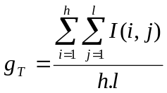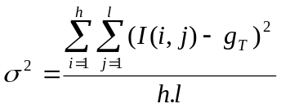

Considérons une image comportant N pixels. A chaque pixel de cette image est affecté une valeur de niveau de gris g appartenant à l’intervalle [0,L]. L’histogramme d’amplitude h(g) de cette image donne la fréquence d’apparition de chaque niveau de gris dans l’image. On note p(g)=h(g)/N la probabilité a priori d’apparition d’un niveau de gris dans l’image.
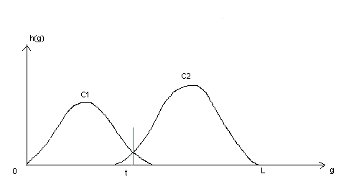

Question :
Reprendre votre fonction de calcul d’histogramme afin d’en faire une fonction de calcul de densité de probabilité d des niveau de gris de l’image. Vérifier que la somme de p(g) est égale à ‘1’ (1). Implémenter deux nouvelles fonctions pour le calcul du niveau de gris moyen g_{T} (2) et de la variance des niveaux de gris σ² (3). Comparer ces fonctions avec vos fonctions précédentes.

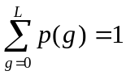 (1) 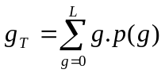 (2) 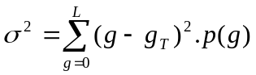 (3)

Supposons que l’image soit divisée en deux classes C1 et C2 comme représenté ci-dessus, l’une correspondant au fond, l’autre aux objets de l’image. C1 correspond aux pixels de niveau de gris compris entre 0 et t et C2 à ceux de niveau de gris compris entre t et L. On définit alors :
- la probabilité pour un pixel x d’appartenir à C1 ou C2 par :
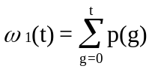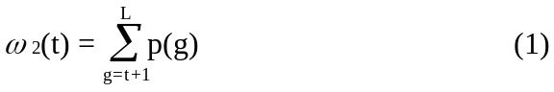
- les niveau de gris moyens (ou moment d’ordre 1) de C1 et C2 par :
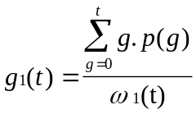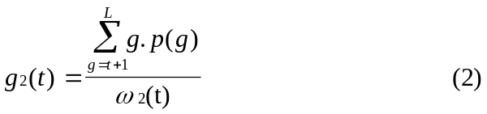
- les variances dans C1 et C2 par :
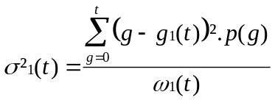 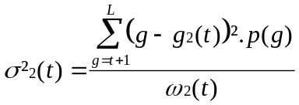 (3)

Question :
Faites différentes fonctions pour calculer w₁ et w₂, g₁ et g₂, et σ²₁ et σ²₂ : les probabilités, niveau de gris moyen, et variances de chacune des deux classes. Pour l’image « binarisation5.bmp » vérifier vos fonctions avec les résultats suivants pour le seuil 125 : (w₁ = 0.3529, w₂ = 0.6471) (g₁ = 51.7376, g₂ = 168.2841) (v₁ = 1.4916 10³, v₂ = 1.3616 10³).

Otsu assimile le problème de détermination d’un seuil pertinent T pour la binarisation de l’image à un problème de meilleure classification des pixels en deux sous-groupes C_{1T} et C_{2T}. Une de ces classes contient toujours le fond, et l’autre les objets de l’image. L’histogramme de l’image, pour un niveau de gris t, nous permet de calculer les données statistiques vues précédemment : probabilité a priori d’appartenance, niveau de gris moyen, et variance pour chaque classe C1 et C2. Otsu en a déduit les relations suivantes :

- niveau de gris moyen pour l’ensemble de l’image :
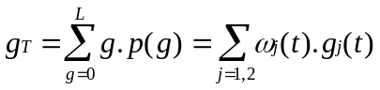

- variance pour l’ensemble de l’image : 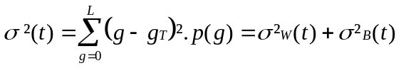
avec :
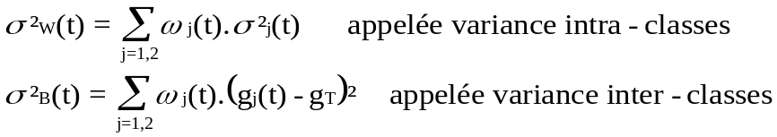
Question :
Faites deux fonctions pour le calcul de g_{T} et de σ² à partir de w₁, w₂, g₁, g₂, σ²_{1,} et σ²₂.
Comparer les résultats de ces fonctions aux résultats de vos précédentes fonctions pour le calcul de g_{T} et de σ².
Otsu introduit le critère de discrimination suivant dépendant de t que l’on devra maximiser :

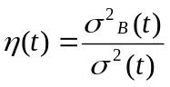

Ce rapport traduit la pertinence du choix du seuil t pour binariser l’image. En effet, quelle que soit la variance totale de l’image, un seuil optimal se traduit par une valeur maximale de la variance entre la classe correspondant au fond et celle correspondant aux objets :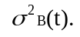

Donc, si t est optimal, comme la variance pour l’ensemble de l’image ne dépend pas de t,
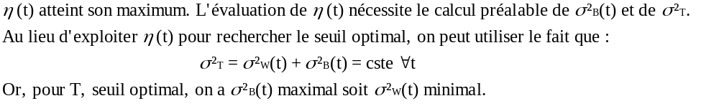
Par conséquent, classifier revient à trouver la frontière qui d’une part maximise la variance interclasses de manière à séparer les classes, et d’autre part qui minimise la variance intra-classes de manière à regrouper les niveau de gris de chaque classe autour de sa moyenne.

Question :
Utiliser vos différentes fonctions pour calculer les 256 critères d’Otsu (variance inter classe sur variance). Le seuil de binarisation correspond à l’indice du critère d’Otsu maximum calculé (« binarisation5.bmp » : 103). Indiquer quelles sont ses limites de cette méthode, et proposer une solution pour palier à ces limites.

